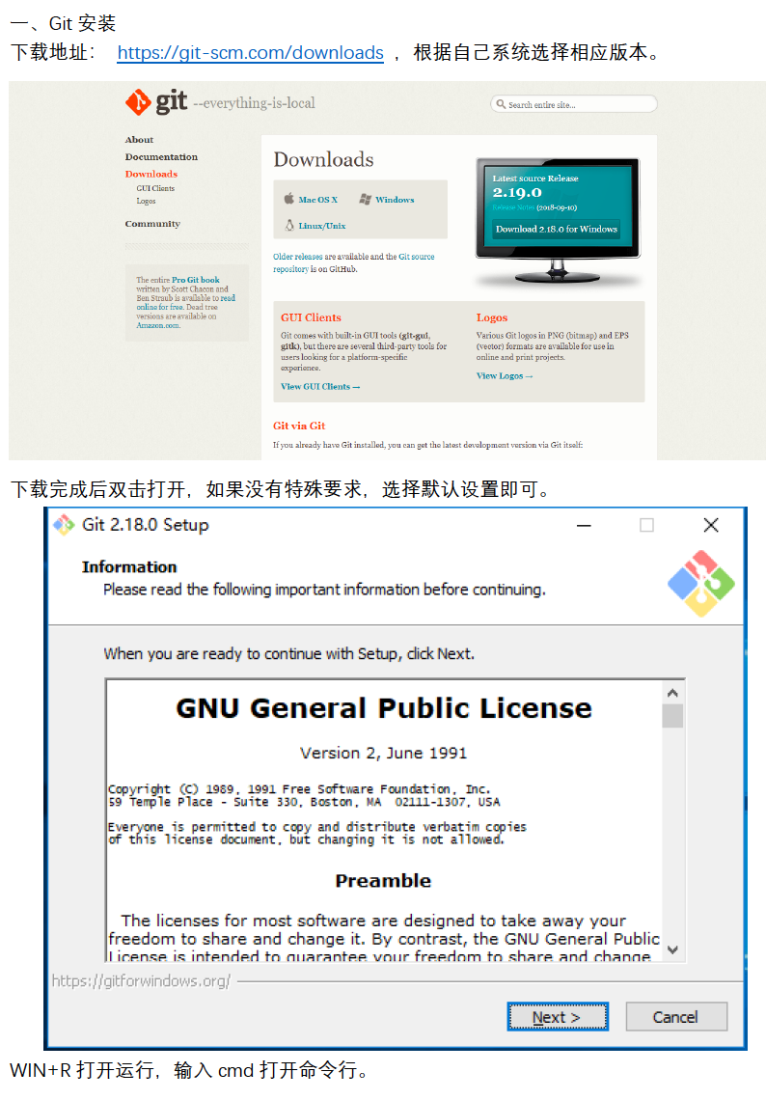

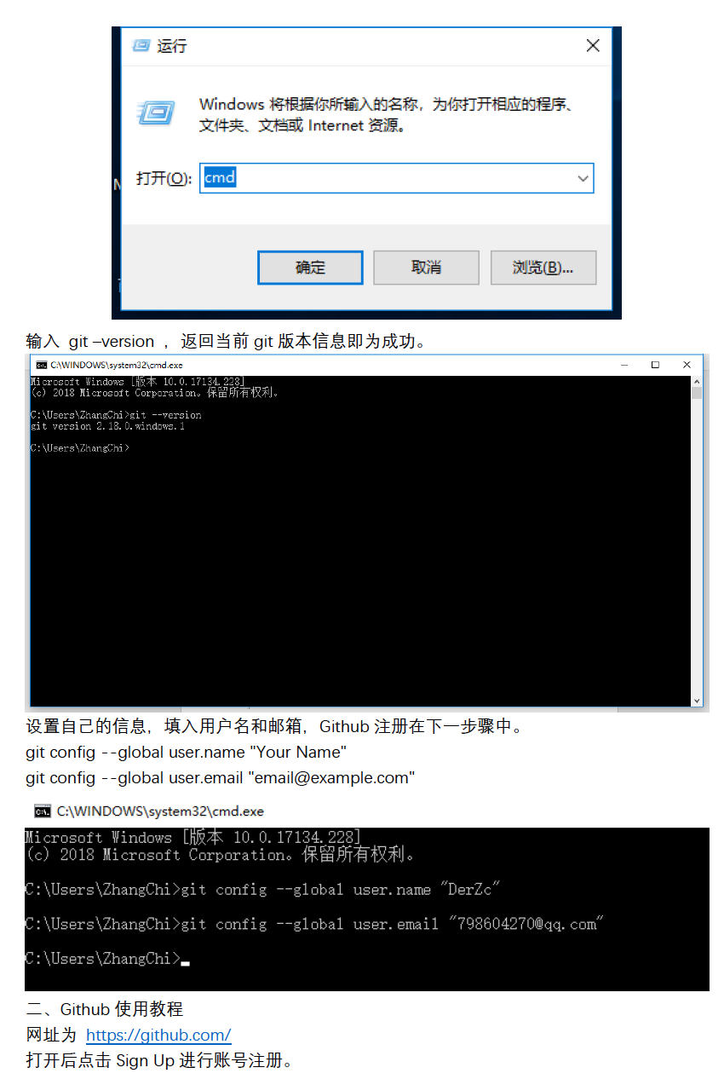

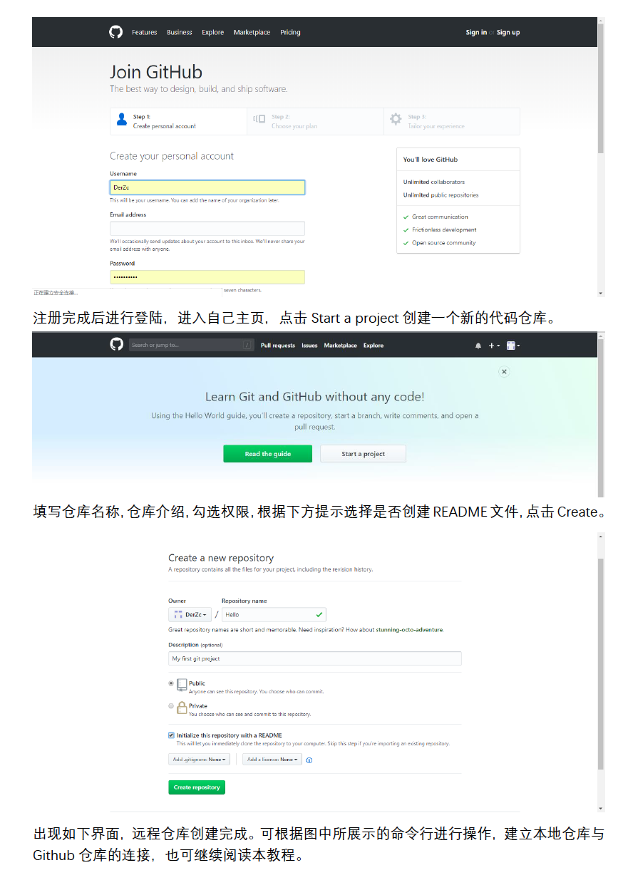

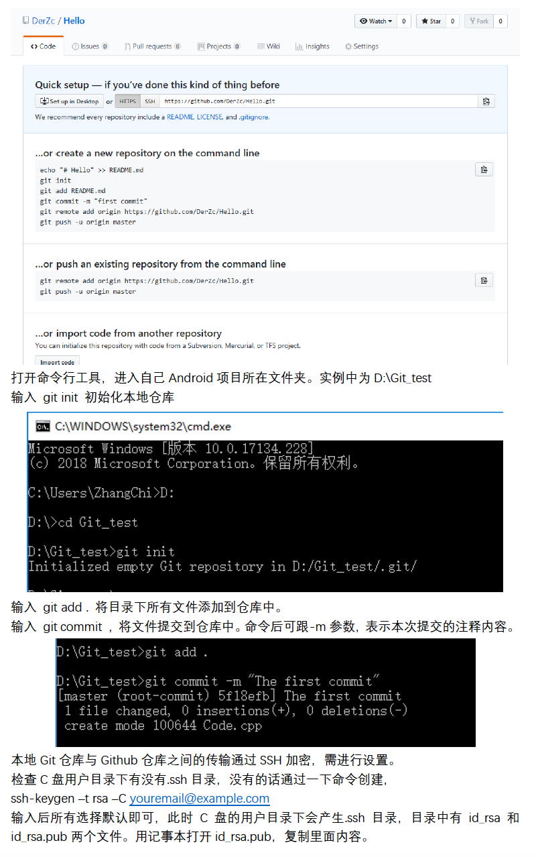

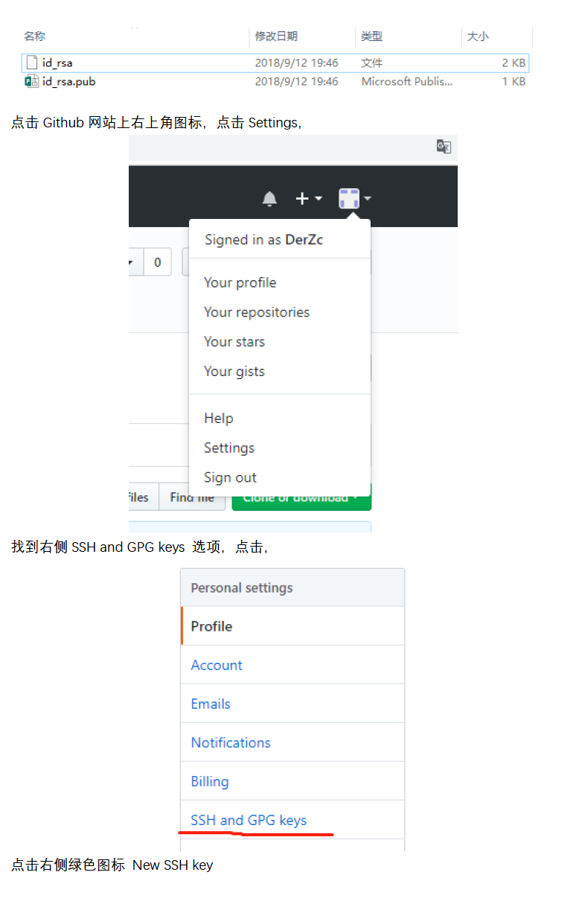

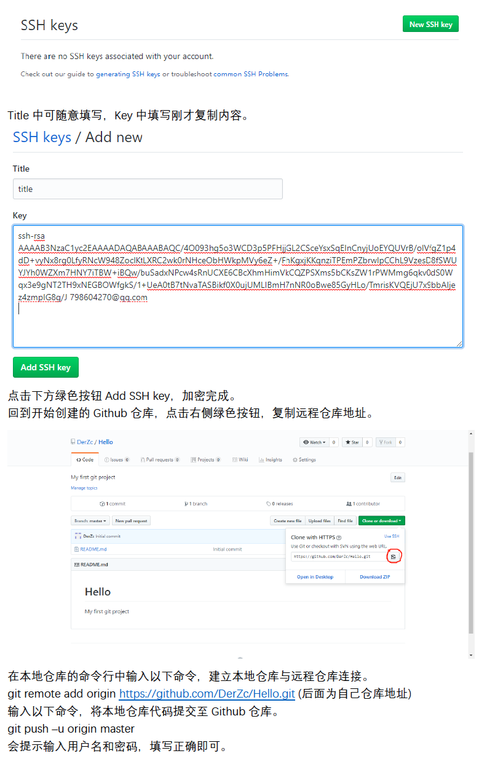

1. 作业提交

提交自己项目github的repository link

repository至少有2个 branch，每个branch至少有2个commit, 每个commit 需要有记录log和新增文件added file。

尝试提交pull request来merge两个branch

发布至少一个release

邮件主题：作业3+姓名+学号

邮件内容：repository link